Portfolio politiek-juridische dimensie

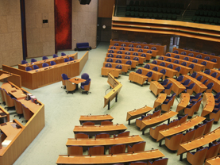
e

februari ’14
Naam: ___________________________
Klas: ___________________________
Coach: ___________________________

Indien BBL
Bedrijf: ___________________________

